Paderborn, im September 2025

Sehr geehrtes Vereinsmitglied,

mit dem Herbstrundbrief möchte ich Sie zum Vereinsprogramm des Wintersemesters einladen und über das vielfältige Programm unseres Vereins informieren.

Gestatten Sie mir einen kurzen Blick zurück:

Am 22. Mai 2025 haben wir uns von Dr. Friedrich Gerhard Hohmann, der im Alter von 97 Jahren verstorben ist, verabschieden müssen. Als langjähriger Direktor hat er unseren Verein maßgeblich geprägt. Wir werden sein unermüdliches Engagement für den Verein in dankbarer Erinnerung behalten. Für mich war Herr Dr. Hohmann ein Mentor, der mir die Begeisterung für die westfälische Geschichte vermittelt hat und sein Humor und sein Rat werden mir fehlen.

Am 6. Juli 2025 haben wir zum ersten Mal gemeinsam ein Sommerfest gefeiert. Wir waren im Museum Kloster Dalheim eingeladen und wurden vom Museumsdirektor Dr. Ingo Grabowsky begrüßt. Es schloss sich der Vortrag von Dr. Rainer Decker über die Hexenverfolgungen im Raum Dalheim an. Eine spannende Spurensuche, die bis in die Geheimen Archive des Vatikans führte. Nach dem schmackhaften Mittagessen im Klosterwirtshaus konnten wir unter sachkundiger Führung die Klosteranlage erkunden. Eine Kaffeetafel rundete das Sommerfest ab. Ich danke Marianne Witt-Stuhr und Heiner Duppelfeld für ihr Engagement bei der Vorbereitung und der Durchführung. Die zahlreichen positiven Rückmeldungen der Teilnehmer ermutigen uns, das Sommerfest auch in den nächsten Jahren anzubieten.

Unser Jubiläumsjahr „200 Jahre Altertumsverein Paderborn und Münster“ geht nun zu Ende. Ich darf Sie darauf hinweisen, dass der Jubiläumsband „Seit 200 Jahren – Westfalen entdecken und erforschen“ im Aschendorff Verlag erschienen ist und im Buchhandel für 39 Euro erhältlich ist. Im Buch werden 200 Objekte aus unseren Sammlungen vorgestellt – informativ und schön illustriert. Die zugehörige Ausstellung im Landesmuseum Münster läuft noch bis Anfang Oktober. Sie ist ein Besuch wert. Dies gilt auch für die große Westfalenausstellung in der Kaiserpfalz, die unser Altertumsverein mit Leihgaben unterstützt.

Ich freue mich auf die Veranstaltungen des Wintersemesters und setze auf ihre Mitwirkung.

Dr. Andreas Neuwöhner, Vereinsdirektor

Nachruf auf Dr. Friedrich Gerhard Hohmann
Der Altertumsverein Paderborn nimmt Abschied von Dr. Friedrich Gerhard Hohmann, der am 22. Mai im Alter von 97 Jahren verstorben ist.
Dr. Hohmann war nicht nur ein engagierter Historiker und Lehrer, sondern auch ein leidenschaftlicher Förderer der westfälischen Geschichtsforschung und ein unermüdlicher Akteur des Altertumsvereins Paderborn, dessen Geschicke er über mehr als fünf Jahrzehnte maßgeblich mitgestaltete.

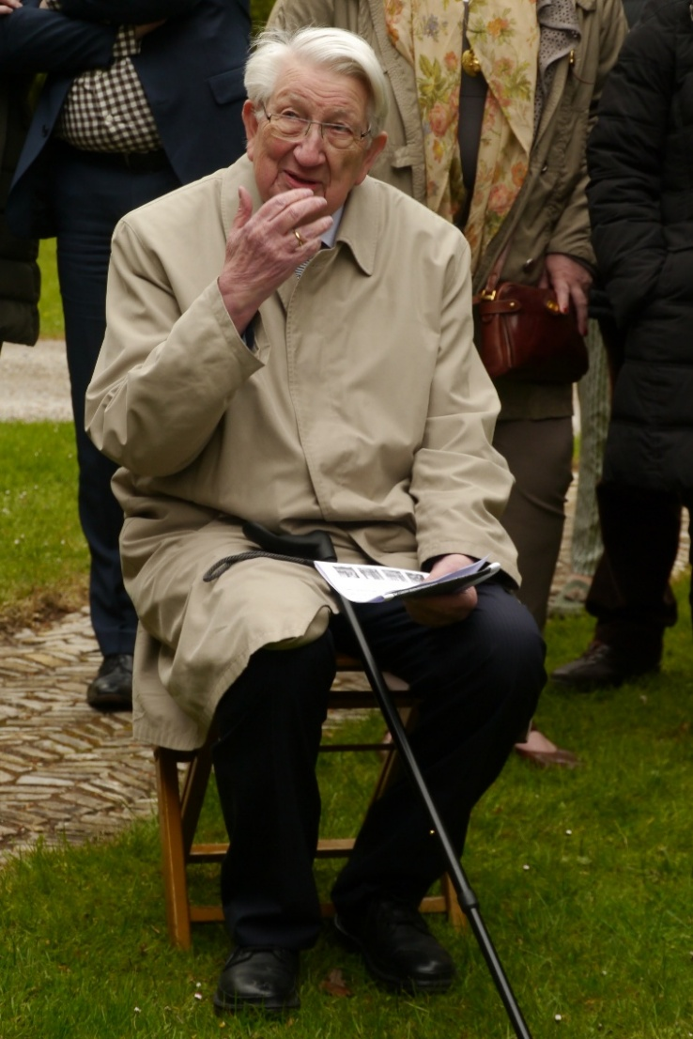
Dr. Friedrich Gerhard Hohmann bei der Jahreshauptversamm-lung des Altertumsvereins in Salzkotten 2016 (Foto: Andreas Gaidt)
Geboren 1928 in Münster, kam er nach Studium und Promotion im Jahr 1956 ans Gymnasium Theodorianum nach Paderborn und prägte seitdem die akademische und kulturelle Landschaft in Westfalen durch sein Engagement und seine Expertise. Seine unerschöpfliche Neugier und sein Drang nach Wissen führten dazu, dass er sich in abwechslungsreiche Themen und historische Projekte vertiefte. Besonders hervorzuheben ist seine Rolle als Herausgeber der renommierten Reihe „Studien und Quellen zur westfälischen Geschichte“, die er zu einem bedeutenden Forum für Historiker und eine unverzichtbare Informationsquelle für die Region entwickelte. Unter seiner Leitung erschienen zahlreiche Bände, die die westfälische Geschichte nicht nur bewahrten, sondern auch lebendig machten.
Dr. Hohmann war ein Mentor und Lehrer in jeder Hinsicht, dessen Unterricht viele Generationen von Schülern inspirierte. Sein unermüdliches Engagement förderte nicht nur den wissenschaftlichen Nachwuchs, sondern schuf auch Verbindungen zwischen Wissenschaft und breiter Öffentlichkeit. Mit der Gründung des Ignaz-Theodor-Liborius-Meyer-Preises, der bis heute jährlich vom Altertumsverein verliehen wird, unterstützte er junge Historiker auf ihrem beruflichen Weg.
Sein Lebenswerk ist eine bleibende Quelle der Inspiration: Auch im hohen Alter blieb Dr. Hohmann dem Verein und der westfälischen Geschichts-forschung treu, was seine Entschlossenheit und Leidenschaft für die Geschichte unterstreicht.

Wir verlieren nicht nur einen geschätzten Kollegen, sondern auch einen zuverlässigen Wegbegleiter.
In Dankbarkeit und Erinnerung gedenken wir Dr. Friedrich Gerhard Hohmann und seines außergewöhnlichen Lebens.

Ruhe in Frieden, lieber Dr. Hohmann.

Vorträge Winter 2025/26
Bitte beachten Sie die unterschiedlichen Anfangszeiten und Wochentage der Vorträge! Die Vorträge finden an verschiedenen Orten statt und sind Kooperationsveranstaltungen mit dem HNF und dem Museum in der Kaiserpfalz.

Nicht nur die Pader: auch Sonne und Mond
formen den Stadtplan der Domstadt / Zur Orientierung von Kirchen nach Sonnen- und Mondständen
Dienstag, 28. Oktober 2025, 19.00 Uhr
Ort: Theologische Fakultät, Kamp 6, 33098 Paderborn, Hörsaal 3
Vortragender: Dr. Christian Wiltsch, Stadt Wachtendonk
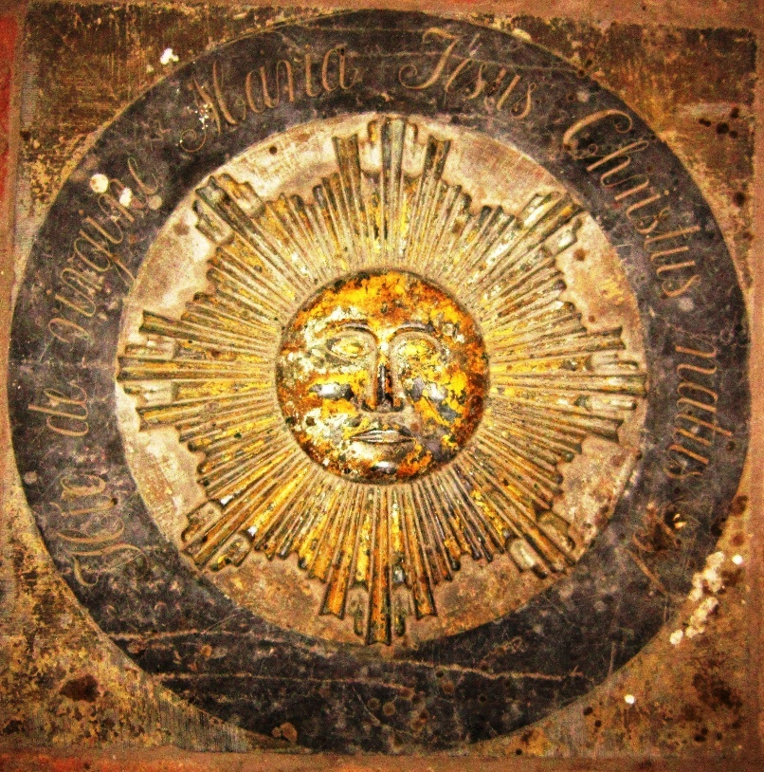
Jesus als Sonne, Kopie einer Plakette aus dem Jahre 1656
(Foto: Dr. Christian Wiltsch)

Ein verbreiteter Irrtum besagt, dass mittelalterliche Kirchen exakt nach Osten gerichtet sind. Die tatsächlichen Gepflogenheiten sind dabei vielfältiger und führen zu verschiedenen Orientierungen von Kirchen nebst deren Einfluss auf den Stadtplan. Dr. Ing. Wiltsch stellt in seinem Beitrag die Ergebnisse seiner Dissertation zu dieser Frage vor und erläutert sie am Beispiel der mittelalterlichen Kirchenbauten von Paderborn.

Die Veranstaltung ist ohne Anmeldung und kostenlos.

Geschichte(n) im HNF: Wie wir Geschichte spielen – Streaming und moderne Geschichtsvermittlung
Donnerstag, 23. Oktober 2025, 18.00 Uhr
Ort: HNF, Fürstenallee 7, 33102 Paderborn
Nora Beyer, Autorin, Nürnberg; Stephan Bliemel/@Steinwallen, Potsdam; Prof. Dr. Christian Bunnenberg, Historisches Institut, Ruhr-Universität Bochum; Dr. Andreas Moitzi/@copeylius, Berlin; Moderation: Prof. Dr. Peter Fäßler, Historisches Institut, Universität Paderborn

Digitale Spiele mit historischen Themen sind beliebt. Rund vier Millionen Menschen verfolgen auf Twitch und YouTube entsprechende Streams.
Ein Podiumstalk beleuchtet die Bedeutung solcher Formate für die öffentliche Wahrnehmung von Geschichte.

Anmeldung: www.hnf.de/geschichte-spielen
Eintritt frei

Geschichte(n) im HNF: Das Ruhrgebiet in der digitalen Transformation. Über die Verwandlungen des Reviers in Zeiten von Computern, Internet und Smartphones
Freitag, 7. November 2025, 18.30 Uhr
Ort: HNF, Fürstenallee 7, 33102 Paderborn
Vortragender: Prof. Dr. Malte Thießen, LWL-Institut für westfälische Regionalgeschichte, Münster

Dieser Vortrag findet im Rahmen der Tagung »Computer in Deutschland« statt. Wir leben im digitalen Zeitalter. Aber wann fing die Digitalisierung eigentlich an? In seinem Vortrag spürt Malte Thießen dem gesellschaftlichen Wandel von den 1950er-Jahren bis in unsere unmittelbare Gegenwart nach.

Anmeldung www.hnf.de/ruhrgebiet
Eintritt frei

Weitere Termine stehen noch nicht fest. Bitte informieren Sie sich über den Newsletter und die Homepage!

Exkursionen, Ausstellungsbesuche, Führungen

Führung im Schloss und Ort Schloß Neuhaus
Termine:
14. September 2025: Schlossführung;
19. Oktober 2025: Altstadt Neuhaus;
9. November 2025: Schlossführung;
30. November 2025: Schlossführung;
28. Dezember 2025: Schlossführung

Treffpunkt: 14.30 Uhr Schlossinnenhof
Kosten: 5 Euro (Kinder und Jugendliche sind frei)
Eine Anmeldung ist nicht erforderlich.
Führung. Michael Pavlicic, Kreisheimatpfleger

Das Residenzschloss der Fürstbischöfe von Pader-born steht im Mittelpunkt der öffentlichen Führung, die der Kreisheimatpfleger Michael Pavlicic für den Ver-ein für Geschichte und Altertumskunde Westfalens anbietet. Die Führung gibt Einblick in die historischen Räume des Schlosses und das Leben am Hof der Fürstbischöfe. An einem Termin wird Alt Neuhaus be-sichtigt. Der historische Ortskern von Neuhaus rund um den Kirchplatz steht im Mittelpunkt dieser Führ-ung. Mit den Fachwerkhäusern und ihren Bewohnern verbinden sich zahlreiche Geschichten, die den Alltag in der alten Residenzstadt wieder lebendig werden lassen.
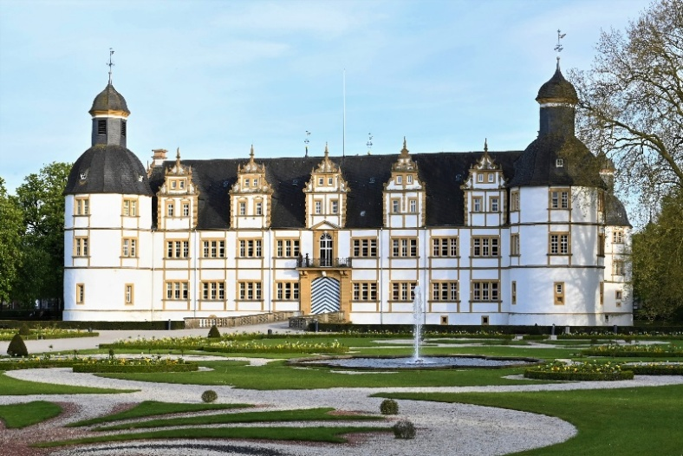Das Schloss vom Schlossgarten aus gesehen
(Foto: Dr. Andreas Neuwöhner, Paderborn)
Führungen im Stadtmuseum
Termine
20. September 2025 (Paderborn Postkolonial); 25.Oktober 2025;
15. November 2025;
6. Dezember 2025 (Stadtgeschichte und Sonderausstellung „Einsteigen bitte!“ 125 Jahre öffentlicher Nahverkehr);
20. Dezember 2025 (Stadtgeschichte und Sonderausstellung „Einsteigen bitte!“ 125 Jahre öffentlicher Nahverkehr)

Treffpunkt
11.30 Uhr Stadtmuseum am Abdinghof, Zugang zwischen Abdinghofkirche und Baustelle
Kosten
5 Euro (Kinder und Jugendliche sind frei)
Eine Anmeldung ist nicht erforderlich.
Führung. Marten Wibbe, Universität Paderborn

Der Altertumsverein bietet im Stadtmuseum öffentliche Führungen zur Stadtgeschichte an. Die Führung leitet Marten Wibbe (Universität Paderborn). Im Mittelpunkt steht die Dauerausstellung mit ihren Exponaten, die einen facettenreichen Einblick in die Geschichte der Stadt und ihrer Bewohner gibt. Mit dem Kreuzgang des Klosters Abdinghof kann ein bauhistorisches Zeugnis aus dem Mittelalter besichtigt werden. Eine besondere Führung widmet sich der Frage, was Paderborn und Kolonialge-schichte miteinander verbinden und welche Spuren der Kolonialismus hinterlassen hat. Dies wird in einem Stadtrundgang erkundet, der im Stadtmuseum beginnt.

(Genauer Termin wird – sobald möglich – per Newsletter, in der Presse oder per Homepage mitgeteilt.)
Halbtagesexkursion: Historische Stadtführung in Obermarsberg einschließlich der Stiftskirche (Gründung Karls des Großen) und der Nikolaikirche (frühgotische Kaufmannskirche) und Besuch der alten Landsynagoge in Padberg

Der zweite der diesjährigen Tagesausflüge führt vor allem in den Bereich Obermarsberg/Padberg

Organisatorische Leitung: Marianne Moser; Führungen: Heiner Duppelfeld

Abfahrt
10.00 Uhr Liboriberg/Ecke Liboristraße
(Bus der Firma Wächter)
10.10 Uhr Bahnhof, Busparkplatz
(Bus der Firma Wächter)
Rückkehr: ca. 17.15 Uhr

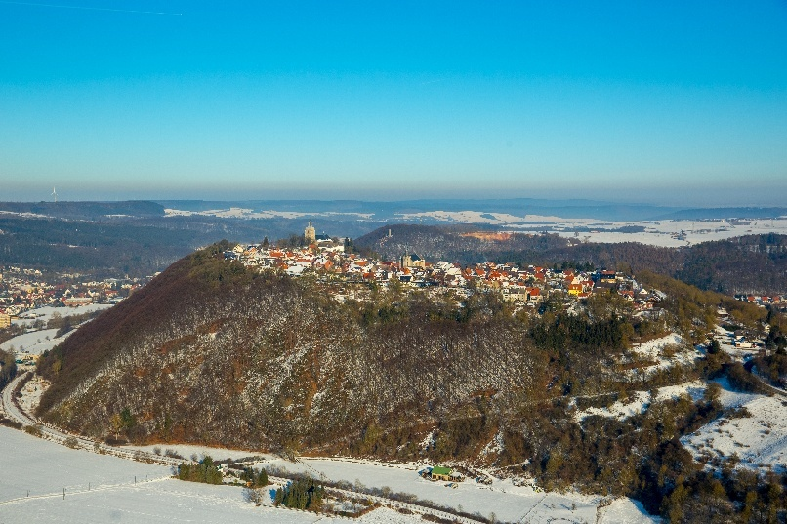
Luftbild von Obermarsberg
(Foto: Heiner Duppelfeld)

Im Jahr 772 eroberte Karl der Große auf seinem ersten Sachsenfeldzug die sächsische Fluchtburg „Eresburg“ auf einem an drei Seiten steilen und uneinnehmbaren Berg. An der höchsten Stelle
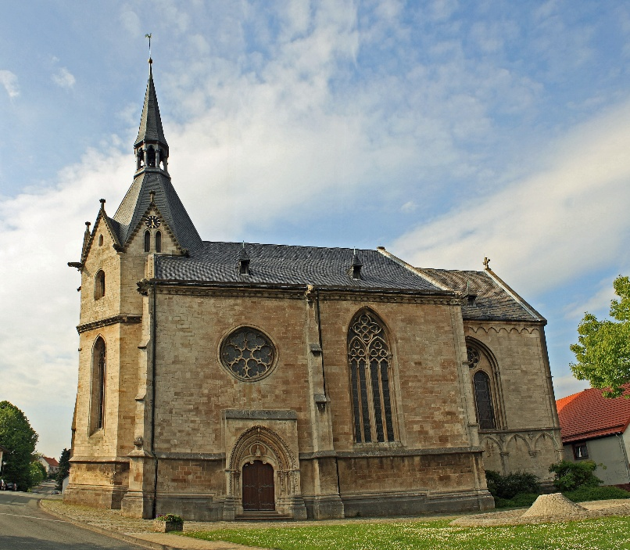
Nikolaikirche von Obermarsberg
(Foto: Heiner Duppelfeld)
errichtete er eine erste hölzerne Kapelle, die 785 durch eine steinerne Basilika ersetzt wurde. Neben
der Kirche gründete er auch einen Benediktiner-Konvent. Für die Versorgung der Kirche und des Klosters bildete sich im späten 8. Jahrhundert an der Diemel und an der Glinde unterhalb des Eresberges eine kleine dörfliche Siedlung mit einem Wirtschaftshof, Horohusen. Diese kleine Siedlung entwickelte sich in der Folgezeit zu einem Marktort mit Handwerkern und Händlern an der Hauptstraße.

1217 zogen die Bewohner von Horohusen unter anderem aus Sicherheitsgründen auf den Eresberg.
Sie errichteten die Nikolaikirche, die zu den besten Sakralbauten der frühen Gotik in Westfalen gehört.

Die Stiftskirche wurde aufgrund des Bevölkerungs-wachstums zu einer gotischen Hallenkirche umgebaut. Auf dem Berg entstand die mittelalterliche Stadt „Stadtberge“.
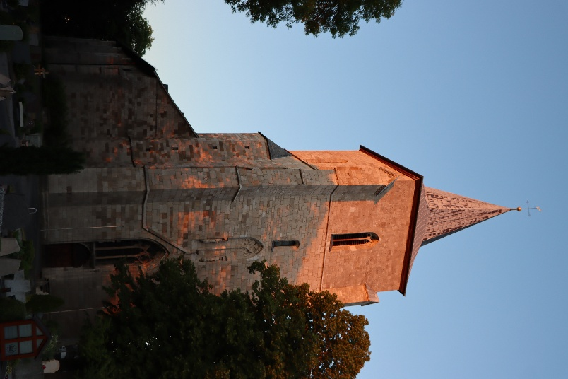
Stiftskirche von Obermarsberg
(Foto: Heiner Duppelfeld)
Im Rahmen der Exkursion werden die beiden bedeutenden Kirchen unter historischen und kunsthistorischen Gesichtspunkten besichtigt.
Darüber hinaus werden aber auch andere im Kontext mit der Stadtwerdung wichtige Sehenswürdigkeiten, zum Beispiel der Pranger vor dem alten Rathaus und der Buttenturm als Teil der Stadtbefestigung besucht.

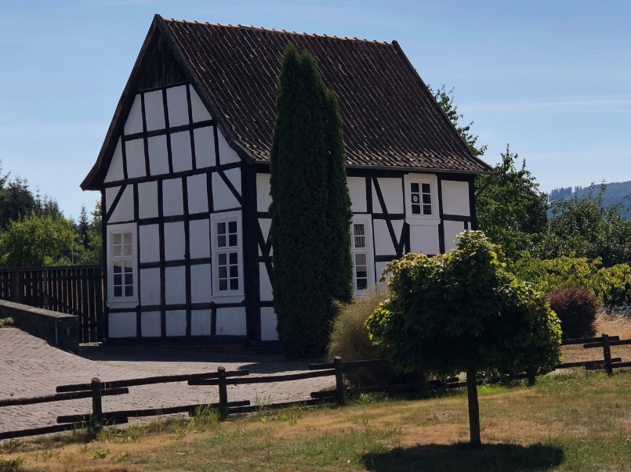 Synagoge von Padberg
(Foto: Heiner Duppelfeld)

Im Anschluss an den Besuch Obermarsbergs findet in Padberg (ein Ortsteil von Marsberg) ein Doppel-Besuch der ehemaligen Dorfsynagoge statt. Sie wurde im 18. Jahrhundert erbaut und diente bis 1932 als jüdisches Gebetshaus. In diesem Jahr wurde sie verkauft und umfunktioniert, wodurch sie der Zerstörung im Novemberpogrom 1938 entging. Heute dient das denkmalgeschützte Gebäude als Mahnmal, in dem die Besucher einen Einblick in die bedeutende jüdische Geschichte Marsbergs erhalten. Den Abschluss der Exkursion bildet ein gemeinsames

Kaffeetrinken entweder in Padberg oder am Diemelsee.

Anmeldungen, schriftlich oder telefonisch, nur bei der Vereinsgeschäftsstelle, Pontanusstr. 55 (Stadt- und Kreisarchiv), 33102 Paderborn, Tel.: 05251/88-11598. Der genaue Termin wird - sobald möglich - mitgeteilt. Teilnahmegebühr 25 Euro für Mitglieder, 29 Euro für Nichtmitglieder (gegen Abbuchung).

Die Kosten für das Mittagessen und Kaffeetrinken sind selbst zu tragen.
Donnerstag 30. Oktober 2025, 16 Uhr
Führung durch die Ausstellung „775 – Westfalen“
LWL-Museum in der Kaiserpfalz, Am Ikenberg 1, 33098 Paderborn

Führung: Dr. Martin Kroker, Leiter des Museums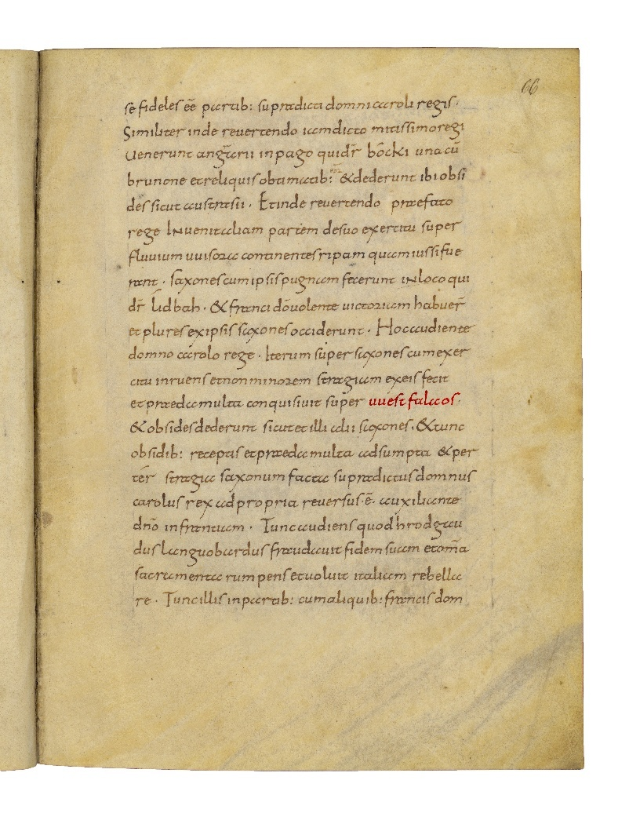Auszug aus den Reichsannalen mit der Nennung Westfalens (Quelle: LWL-Museum in der Kaiserpfalz)

Von einer rätselhaften Ersterwähnung im Jahr 775 zum Herzogtum über ein Königreich bis zur preußischen Provinz im Jahr 1815 und zum Teil des bevölkerungsreichsten Bundeslandes. Eine Kriegergruppe, ein Herzogtum, ein Reichskreis und ein Königreich: Westfalen hatte in seiner Geschichte viele Gesichter.
In der Paderborner Kaiserpfalz wandelt das Publikum an einem Stützpunkt Karls des Großen durch die 1250-jährige Geschichte Westfalens. Auf rund tausend Quadratmetern wird die vielfältige Entwicklung der Region und der Menschen, die in ihr wohn(t)en, anhand von archäologischen Funden, historischen Handschriften, Skulpturen und Gemälden gezeigt. Denn sie erzählen Geschichten von Tradition, Identität und Wandel.

Anmeldungen bis Mittwoch, 29. Oktober 2025, schriftlich oder telefonisch nur bei der Vereinsgeschäftsstelle, Pontanusstr. 55 (Stadt- und Kreisarchiv), 33102 Paderborn, Tel.: 05251/88-11598. Der Eintritt beträgt pro Person 9 Euro und wird vor Ort entrichtet.

Ignaz-Theodor-Liborius-Meyer-Preis

2025 wird der Ignaz-Theodor-Liborius-Meyer-Preis für Arbeiten junger Historiker zur Geschichte Ost- und Südwestfalens nicht verliehen. Bewerbungen für 2026 müssen bis zum 31. Oktober 2025 vorliegen.

Weitere Termine 2025/2026

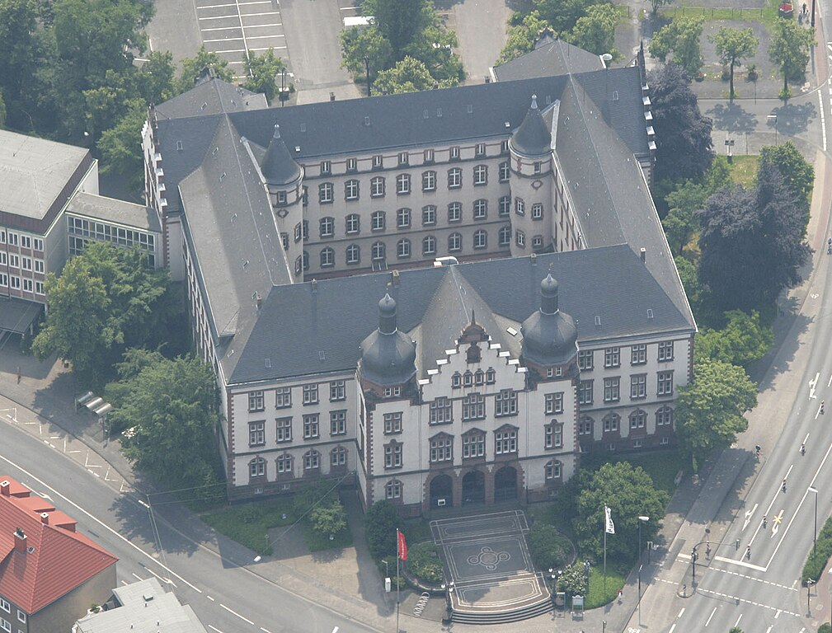
Luftbild des Rathauses Hamm 2007 (Quelle; www.hammwiki.de)

17./18. April 2026: 77. Tag der Westfälischen Geschichte in Hamm.

Veröffentlichungen

Zeitschriften:

Die Westfälische Zeitschrift 174 (2024) und die Zeitschrift Westfalen 102 (2024) sind noch nicht erschienen. Voraussichtlich Ende des Jahres 2025 werden diese erscheinen und Ihnen nach dem Erscheinen zugehen.

In der Reihe „Studien und Quellen zur westfälischen Geschichte“ sind im Sommersemester keine neuen Bände erschienen.

Veröffentlichung Gerd Dethlefs, Andreas Neuwöhner, Bern Thier und Peter Worm (Hrsg.); „Seit 200 Jahren – Westfalen entdecken und erforschen. 200 Einblicke in die Sammlungen des Vereins für Geschichte und Altertumskunde Westfalens“.
Mitgliedsbeitrag

Der Mitgliedsbeitrag wird Anfang des Jahres 2026 eingezogen. Studienbescheinigungen sind bis Ende 2025 einzureichen.

Anschriften, Konten, Öffnungszeiten

Vereinsanschrift: Pontanusstr. 55 (Stadt- und Kreisarchiv), 33102 Paderborn
www.altertumsverein-paderborn.de
Tel.: 05251/88-11598
Fax: 05251/88-2047
E-Mail: geschaeftsfuehrer@altertumsverein-paderborn.de

Vereinskonten: Volksbank Paderborn-Höxter-Detmold
IBAN: DE75472601218731207300 (BIC:DGPBDE3MXXX)

Sparkasse Paderborn-Detmold
IBAN: DE16476501300001041730 (BIC: WELADE3LXXX)

Vorstand:

Vereinsdirektor: Dr. phil. Andreas Neuwöhner, Städt. Verwaltungsrat im Museumsdienst
Tel.: 05251/88-11077
Fax: 05251/88-2041
E-Mail: direktor@altertumsverein-paderborn.de

Stellv.
Vereinsdirektor: apl. Prof. Dr. phil. Michael Ströhmer, Wissenschaftlicher Mitarbeiter beim Kulturamt der Stadt Paderborn
Tel.: 05251/88-16779
E-Mail: direktor_stellvertreter@altertumsverein-paderborn.de

Geschäftsführer: Jonas Eberhardt, Archivar im Stadt- und Kreisarchiv Paderborn
Anschrift, Tel., Fax und E-Mail s. oben unter Vereinsanschrift

Schatzmeister: Jürgen Meier, Stellv. Leiter des Kulturamtes der Stadt Paderborn
Paderborn, Tel.: 05251/88-11282
E-Mail: schatzmeister@altertumsverein-paderborn.de

Schriftführerin,
Öffentlichkeitsarbeit: Marianne Witt-Stuhr M. A.,
Leiterin Stadtmarketing Beckum
Westereidener Straße 3,
59602 Rüthen
Tel.: 0177/1765571 (abends)
E-Mail: schriftfuehrer@altertumsverein-paderborn.de

Weitere
Vorstandsmitglieder: Wilhelm Grabe, M.A., Leiter des Stadt- und Kreisarchivs
Pontanusstr. 55 (Stadt- und Kreisarchiv), 33102 Paderborn
Tel.: 05251/88-11595,
Fax: 05251/88-2047
E-Mail: schriftleitung@altertumsverein-paderborn.de
(Schriftleitung Westfälische Zeitschrift)

Marianne Moser M. A., Archäologin
Tel.: 05251/23986 (abends)
E-Mail: studienfahrten@altertumsverein-paderborn.de
(Studienfahrten)

Sammlungen: Archiv und Bibliothek
Erzbischöfliche Akademische Bibliothek, Leostr. 21, 33098 Paderborn
Öffnungszeiten: Mo. – Fr. 9.00 – 12.30 Uhr, 14.30 – 18.00 Uhr
Kustos: Prof. Dr. Hans-Walter Stork
Tel.: 05251/206-5160,
E-Mail: archiv@altertumsverein-paderborn.de

Kunst- und Kulturgeschichtliche Sammlung
Kulturamt Paderborn Museumsverwaltung
Im Schloßpark 9
33104 Paderborn
. Kustos: Prof. Dr. Norbert Börste,
E-Mail: kunstsammlung@altertumsverein-paderborn.de

Münzsammlung
Kulturamt Paderborn Museumsverwaltung
Im Schloßpark 9
33104 Paderborn
Kustos: Dr. phil. Oliver Brehm
Tel.: 0371/66619363 (abends)
E-Mail: muenzwart@altertumsverein-paderborn.de

Archäologische Sammlung
Kasseler Str. 45, 33098 Paderborn
Kustos: Marianne Moser M. A., Tel.: 05251/23986 (abends)
E-Mail: archaeologie@altertumsverein-paderborn.de

Spendenbescheinigung für das Finanzamt

Verein für Geschichte und Altertumskunde
Westfalens, Abt. Paderborn e. V.

Wir bescheinigen hiermit, dass der Verein für Geschichte und Altertumskunde Westfalens, Abt. Paderborn e. V. nach dem letzten uns zugestellten Freistellungsbescheid des Finanzamtes Paderborn vom 11.08.2025 (St.Nr. 339/5780/0665, Finanzamt Paderborn) nach § 5 Abs. 1 Nr. 9 KStG von der Körperschaftssteuer und nach § 3 Nr.6 GewStG von der Gewerbesteuer befreit ist, weil er ausschließlich und unmittelbar steuerbegünstigten gemeinnützigen Zwecken im Sinne der §§ 51 ff.AO - Förderung von Wissenschaft und Forschung - dient. Die Satzungs-zwecke entsprechen § 52 Abs. 2 Satz 1 Nr. 1 AO.
Wir bestätigen, dass die uns zugesandten Beiträge nur zu den satzungsgemäßen Zwecken der Geschichtsforschung verwandt werden. Sie sind beim Spender abzugsfähig.
Jürgen Meier
Schatzmeister des Vereins

